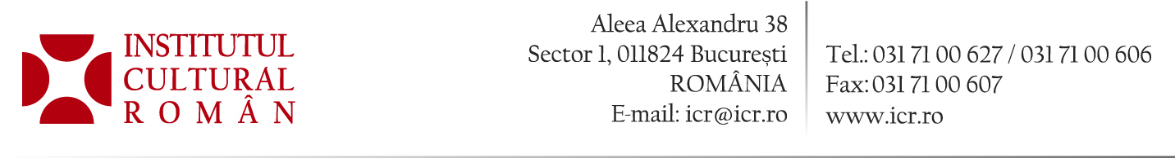

Institutul Cultural Român inițiază realizarea unui sistem național al cărților on-line

Institutul Cultural Român va realiza, împreună cu editurile și bibliotecile reprezentative și cu autoritățile naționale responsabile în materie, sistemul național al cărților on-line, care să poată fi accesat pe Internet de cititorii interesați de pretutindeni.
Direcția Generală a Reprezentanțelor în Străinătate și Serviciul IT din cadrul ICR vor întocmi, până la 1 iunie 2013, un raport asupra situației actuale a accesibilității on-line a publicațiilor din România. În prima decadă a lunii iunie 2013, ICR va organiza la București o reuniune cu liderii instituțiilor responsabile la nivelul țării și cu editurile și bibliotecile implicate.
Demersul pornește de la constatarea faptului că sistemul on-line a preluat deja multe dintre periodicele publicate odinioară pe hârtie. Tot mai multe cărți sunt accesibile on-line. Tendința internațională este de accesare on-line nu numai a periodicelor, ci și a cărților. În pofida acestei tendințe, nu asistăm deloc la „dispariția cărții“, cum se anticipa cu trei – patru decenii în urmă. Cartea, ca prezentare organizată a cunoașterii, rămâne în actualitate. Ceea ce este de făcut se referă la crearea accesului on-line la cărți.
Misiunea încredințată de lege Institutului Cultural Român este să promoveze cultura română în străinătate. Sistemul on-line de prezentare a publicațiilor, în vederea unui acces cât mai larg, este astăzi un instrument extrem de eficace de promovare.

Contact media: Direcția Comunicare, biroul.presa@icr.ro, 031 7100 622

